**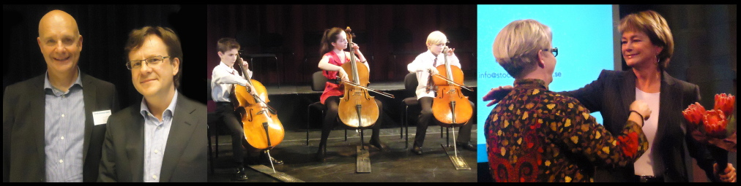  
  
Rapport visar på stärkt samband mellan kultur och hälsa.   
Sveriges riksdag, forskare och kulturarbetare är enade.**

**För tio år sedan trodde vetenskapsmän att hjärnans struktur var fixerad.   
Idag vet vi att hjärnan är neuroplastisk. Den kan med andra ord omformas med hjälp av träning. När den tvärpolitiska föreningen för Kultur och Hälsa i Riksdagen bjöd in till seminarium fylldes Rotundran på Operan och intresset var stort för Kulturrådets sammanställning av insatser där kultur främjar vård.**  
  
**Vi kan alla påverka och förändra vår hälsa**, vårt sätt att uppleva tillvaron och vårt sätt att leva våra liv. Vi behöver bara träna nya delar av hjärnan. Det är orsaken till att också hälsan påverkas när vi ägnar oss åt kulturella aktiviteter.   
  
**Hösten 2011 fick Kulturrådet i uppdrag** av regeringen att främja kultur för de äldre,   
30 miljoner kronor fördelades i stöd för att främja äldre människors delaktighet i kulturlivet genom kulturupplevelser och eget skapande i gemenskap med andra.   
Nyligen sköts ytterligare 10 miljoner kronor till. Ett uppdrag som nu, i väntan på utvärdering och rapport, sammanställts i en inspirationsskrift.*   
  
**Nya vindar blåser över Sverige** - och världen, ett tecken på detta är måndagens seminarium, där ämnen som; flow, mindfulness, musik, sång, dans och ett nytt paradigm avhandlades av paneldebatter bestående av forskare, ledamöter från Sveriges riksdag och kulturarbetare.   
  
**Det finns en enighet om** att mätbara resultat behöver nå ut mer för att visa på   
styrkan och vikten av att upplevelser påverkar vår hälsa. Samtidigt som RIFO,   
Sällskapet Riksdagsledamöter och Forskare, ordförande Yvonne Andersson, Fil Dr   
och riksdagsledamot (KD), vill öppna upp för att det finns kunskaper som bygger   
på väl beprövade erfarenheter, även om de ännu inte är vetenskapligt belagda och   
dessa behöver tas med i diskussionerna. Fil Dr Yvonne Andersson underströk även   
att forskare behöver förstå att politiker och allmänhet behöver raka svar bortom teori   
och svårbegripliga rapporter samt påpekade vikten av enklare och mer öppna kommunikationskanaler - som når ut bättre.

**Den andra halvan av seminariet** inleddes med en mindfulness övning. Gunnar Michanek från Mindfulnessgruppen berättade om vetenskapliga belägg för hur man kan hitta sin egen kreativa ådra, skapa nya perspektiv, påverka stress eller andra, för hälsan negativa egenskaper genom träning i mindfulness. **Med Dr Walter Osika** hjärtspecialist, psykiater och stressforskare från KI och Stressforskningsinstitutet vid Stockholms universitet var med i paneldebatten under dagen och är delaktig i projekt runt om Sverige där man undersöker vilka effekter meditation och kroppskännedomsträning kan ge både på individ, relations- och gruppnivå.   
  
*"Man kartlägger vad som händer i hjärnan, i övriga kroppen och i beteenden vid olika typer av träningar. Det finns idag ett stort antal forskningsrapporter som visar på effekten av mindfulnessträning – inte minst inom vården."*, berättar Dr Walter Osika.   
  
*”Även på läkarutbildningar runt om i Sverige och världen erbjuds träning i mindfulness, både för att minska studenternas egna stressnivåer, men också för att öka förutsättningarna för bra möten med patienter.”,* fortsätter Dr Walter Osika.  
  
*"Inom SACER (Swedish Association for Contemplation in Education and Research),   
ett nätverk för forskare och universitetslärare på högskolor och universitet i Sverige, använder vi olika typer av kontemplationer för att utveckla och fördjupa våra forskningsidéer - och för att sätta in dem i en större kontext",* avslutar Dr Walter Osika.  
* Sammanställningen - En inspirationsskrift från Kulturrådet kan laddas ner här:  
<http://www.kulturradet.se/sv/publikationer/>  **Mer information**Press/Intervjuer: Annette Ericsdotter Bettaieb, +46 70 777 91 00, [annette@tgim.se](mailto:annette@tgim.se)   
Mindfulness utbildningar: Ann Nilsson, +46 73 342 99 17, [ann@mindfulnessgruppen.se](mailto:ann@mindfulnessgruppen.se)Föreningen Kultur och Hälsa i Sveriges riksdag  
Ordförande Anne Marie Brodén, riksdagsledamot (M).  
Kontakt: Michaela Rydén, [michaela.ryden@riksdagen,se](mailto:michaela.ryden@riksdagen,se) +46 72-500 07 21  
  
Kulturrådet  
Avdelningschef för konst och kultur Benny Marcel  
Kontakt: Pressansvarig Helena Oljons, [helene.oljons@kulturradet.se](mailto:helene.oljons@kulturradet.se), +46 76 540 10 25  
  
RIFO - Sällskapet Riksdagsledamöter och Forskare  
Ordförande Yvonne Andersson, Fil Dr och riksdagsledamot (KD)  
Kansli: 08-786 63 59, [www.rifo.se](http://www.rifo.se)